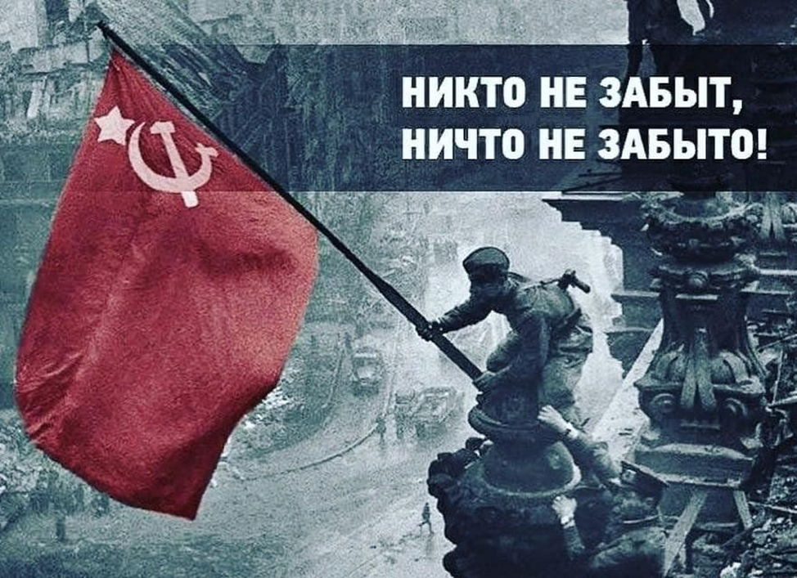

**Судебные процессы по делу о геноциде в годы войны**

14 октября 1942 г. впервые советским руководством было высказано требование о привлечении к международному суду гитлеровских захватчиков и их пособников. В это же время очередной проект постановления о создании комиссии по установлению и расследованию таких преступлений был направлен наркому иностранных дел В.М. Молотову и секретарю ЦК ВКП(б) А.С. Щербакову.

**2 ноября 1942 г.** Президиум Верховного Совета СССР постановил **образовать Чрезвычайную Государственную Комиссию** по установлению и расследованию злодеяний немецко-фашистских захватчиков и их сообщников и причинённого ущерба гражданам, колхозам, общественным организациям, государственным предприятиям и учреждениям СССР. Постановлением СНК СССР от 16 марта 1943 г. предписывалось создать на местах республиканские, краевые и областные комиссии содействия в работе ЧГК.

Для законной реализации судебных решений в отношении гитлеровских захватчиков и их пособников**19 апреля 1943 г.**  был подписан **Указ Президиума Верховного Совета СССР № 39** «О мерах наказания для немецко-фашистских злодеев, виновных в убийствах и истязаниях советского гражданского населения и пленных красноармейцев, для шпионов, изменников родины из числа советских граждан и для их пособников»:

*В освобождённых Красной Армией от немецко-фашистских захватчиков городах и сёлах обнаружено множество фактов неслыханных зверств и чудовищных насилий, учинённых немецкими, итальянскими, румынскими, венгерскими, финскими фашистскими извергами, гитлеровскими агентами, а также шпионами и изменниками родины из числа советских граждан над мирным советским населением и пленными красноармейцами. Многие десятки тысяч ни в чём неповинных женщин, детей и стариков, а также пленных красноармейцев зверски замучены, повешены, расстреляны, заживо сожжены по приказам командиров воинских частей и частей жандармского корпуса гитлеровской армии, начальников гестапо, бургомистров и военных комендантов городов и сёл, начальников лагерей для военнопленных и других представителей фашистских властей.*

*Между тем, ко всем этим преступникам, виновным в совершении кровавых расправ над мирным советским населением и пленными красноармейцами, и к их пособникам из местного населения применяется в настоящее время мера возмездия, явно не соответствующая содеянным ими злодеяниям.*

*Имея в виду, что расправы и насилия над беззащитными советскими гражданами и пленными красноармейцами и измена родине являются самыми позорными и тяжкими преступлениями, самыми гнусными злодеяниями, Президиум Верховного Совета СССР постановляет:*

*1. Установить, что немецкие, итальянские, румынские, венгерские, финские фашистские злодеи, уличённые в совершении убийств и истязаний гражданского населения и пленных красноармейцев, а также шпионы и изменники родины из числа советских граждан караются смертной казнью через повешение.*

*2. Пособники из местного населения, уличённые в оказании содействия злодеям в совершении расправ и насилий над гражданским населением и пленными красноармейцами, караются ссылкой в каторжные работы на срок от 15 до 20 лет.*

*3. Рассмотрение дел о фашистских злодеях, виновных в расправах и насилиях над мирным советским населением и пленными красноармейцами, а также о шпионах, изменниках родины из числа советских граждан и о их пособниках из местного населения возложить на военно-полевые суды, образуемые при дивизиях действующей армии в составе: председателя военного трибунала дивизии (председатель суда), начальника особого отдела дивизии и заместителя командира дивизии по политической части (члены суда), с участием прокурора дивизии.*

*4. Приговоры военно-полевых судов при дивизиях утверждать командиру дивизии и приводить в исполнение немедленно.*

*5. Приведение в исполнение приговоров военно-полевых судов при дивизиях - повешение осуждённых к смертной казни - производить публично, при народе, а тела повешенных оставлять на виселице в течение нескольких дней, чтобы все знали, как караются и какое возмездие постигнет всякого, кто совершает насилие и расправу над гражданским населением и кто предает свою родину.*

*Председатель Президиума*

*Верховного Совета СССР*

*М.КАЛИНИН*

*Секретарь Президиума*

*Верховного Совета СССР*

*А.ГОРКИН*

И уже через три месяца, **14-17 июля 1943 г.** состоялся **первый в мире открытый суд над пособниками нацистов.** В **г. Краснодар** был проведён Краснодарский процесс над 11-ю пособниками зондеркоманды «СС-10-а», которые участвовали в преднамеренном убийстве 13 тыс. жителей Краснодара, в том числе 7000 чел. в душегубках, 300 чел., заживо сожжённых в здании гестапо. 8 из них получили высшую меру наказания, трое – 20 лет лишения свободы. На груди у повешенных висела табличка с надписью: «Казнён за измену Родине».

Ещё через месяц, **15-18 августа 1943 г.** состоялся **Краснодонский процесс** над пособниками немецких оккупантов. В Краснодоне (Ворошиловградская обл. Украинской ССР) 28 сентября 1942 г. нацисты заживо закопали в парке 32 шахтёра — за отказ работать на оккупантов, за участие в истребительных отрядах и партизанской деятельности. Уже на следующий день была создана подпольная организация «Молодая гвардия», так около сотни юношей и девушек от 14 до 25 лет решили отомстить оккупантам. Их акции привлекли внимание немцев, но причины их провала остаются тайной до сих пор.

По версии Краснодонского процесса, предатель Г. Почепцов донёс полиции, и в январе 1943 г. большинство членов подполья после страшных пыток были расстреляны у шурфа, всех раненых и убитых сбросили в шахту. По горячим следам удалось поймать только троих причастных. Следствие по делу предателей длилось пять месяцев — очные ставки, показания свидетелей. Всех троих преступников (М. Кулешова, Г. Почепцова и В. Громова) расстреляли публично в присутствии 5000 жителей Краснодона.

 В октябре 1943 г. на Московской конференции министров иностранных дел СССР, США и Великобритании была выработана совместная «Декларация об ответственности гитлеровцев за совершаемые зверства».

**Первый в мире открытый процесс над нацистскими преступниками** состоялся также в Советском Союзе. **15-18 декабря 1943 г.** был проведён **Харьковский процесс,** где на скамье подсудимых   находись   трое  немецких  палачей  и  советский  предатель   —   их  подручный М. Буланов. Нацисты системно уничтожали мирных жителей и военнопленных: заживо закопали в ямы сотни детей из Харьковской больницы, сожгли 300 раненых красноармейцев, расстреляли в Дробицком Яру около 16 тыс. евреев, уморили голодом десятки тысяч харьковчан. Однако, как сказал старший ефрейтор Р. Рецлав, «массовые казни путём повешения и расстрелов казались для германского командования слишком хлопотливыми и медленными средствами». Поэтому, как в Краснодаре и других городах, для массовых казней оккупанты и их пособники использовали «душегубки» («газенвагены») — герметичные грузовики, где людей травили выхлопными газами. Применение «душегубок» держали в тайне, для секретности трупы отравленных харьковчан сжигались. Сколько имен и преступлений так скрыли нацисты — неизвестно. В 1943 г. следствие смогло установить только 30 тыс. документально подтверждённых убийств с конкретными виновниками. Некоторых удалось поймать — для справедливого суда. Всего же по данным ЧГК в Харькове и области нацисты в ходе оккупации преднамеренно уничтожили 300 тыс. советских военнопленных и мирных жителей.

Использован материал с сайта:  <https://www.noo-journal.ru/genotsid-sovetskogo-naroda/>